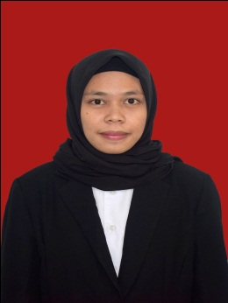
BIODATA

- Identitas Diri

Nama : Elapinia Tanjung
NPM : 174114028
Tempat/Tanggal Lahir :Batunanggar, 24 Mei 1998
Jenis Kelamin : Perempuan
Agama : Islam
Alamat : Desa Batunanggar, Kecamatan Batang Onang,
Kabupaten Padang Lawas Utara.
No. Telp/HP : 0822 9264 1914

- Pendidikan

SD : SD Negeri 100110 Batunanggar
SLTP : SMP Negeri 1 Hulu Sihapas
SLTA : SMA Swasta Cerdas Murni Tembung
S1 : Universitas Muslim Nusantara Al-Washliyah
(Agribisnis)
Judul Skripsi : Analisis Pengaruh Bauran Pemasaran Terhadap
Minat Beli Kopi Merek Tabo Coffee Sipirok Di
Kecamatan Sipirok Kabupaten Tapanuli Selatan
Dosen Pembimbing : 1. Sri Wahyuni, S.Si., M.Si
2. Farida Yani, S.P., M.P

- Orang Tua

Nama Ayah : Markot
Pekerjaan : Petani
Nama Ibu : Sori Banun
Alamat : Desa Batunanggar, Kecamatan Batang Onang,
Kabupaten Padang Lawas Utara

Medan, Agustus 2021
Hormat saya,

Elapinia Tanjung

